Chcesz ograniczyć szkodliwą emisję? Weź udział w konkursie
W czerwcu startuje konkurs „Mój dom jest czysty” skierowany do osób, którym temat niskiej emisji zanieczyszczeń nie jest obojętny. O cenne nagrody zawalczą mieszkańcy spółdzielni i wspólnot mieszkaniowych oraz właściciele domów jednorodzinnych posiadający pomysły na zastosowanie w swoim najbliższym otoczeniu rozwiązań, które przyczynią się do zmniejszenia zagrożenia.
Twarde dane
Opublikowany niedawno raport Światowej Organizacji Zdrowia (WHO) informuje, że w pierwszej dziesiątce najbardziej zanieczyszczonych miast znajduje się aż 7 polskich miejscowości, a w pierwszej pięćdziesiątce jest ich aż 33. Pomiary jakości powietrza pochodziły z ponad 3 tysięcy miast w 103 krajach. Na mapie średniego stężenia pyłów w powietrzu Polska ostrzegawczo zabarwiona jest na czerwono.
Z kolei według raportu Europejskiej Agencji Środowiska około 42 tysiące zgonów rocznie przypisywanych jest w naszym kraju wpływowi pyłu zawieszonego PM 2.5, czyli drobnej frakcji pyłu PM 10. Z punktu widzenia ochrony zdrowia i życia ludzkiego, PM 2.5 jest zatem najważniejszą ze szkodliwych substancji obecnych w powietrzu.
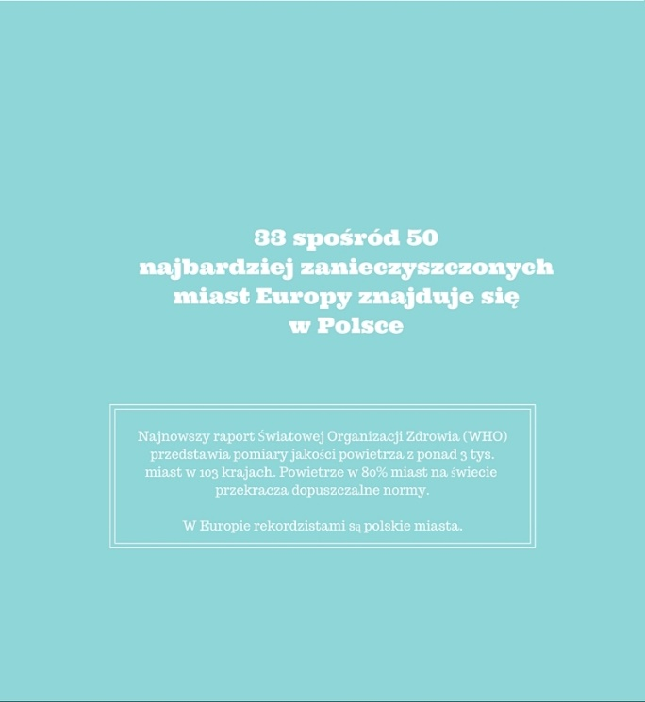 
Działania naprawcze
Powyższe dane są zatrważające. Realizator projektu „Lokalne Partnerstwa Niskoemisyjne” organizuje więc konkurs. Zachęca w nim do aktywności mającej na celu zwiększenie świadomości na temat szkodliwego wpływu niskiej emisji na nasze życie, jak również podjęcia konkretnych akcji. Spośród zaproponowanych działań naprawczych zmierzających w kierunku energooszczędności i zastosowania technologii proekologicznych organizatorzy wybiorą i nagrodzą te najciekawsze – przynoszące efekt ekologiczny i ekonomiczny w zgłoszonym budynku.
W tym konkursie każdy wygrywa
Biorąc udział w konkursie “Mój dom jest czysty” każdy jest wygrany, ponieważ prezentując rozwiązania zmierzające do ograniczenia zużycia energii i emisji szkodliwych związków do atmosfery zwiększa świadomość swoją, swoich bliskich oraz otoczenia.
Organizatorzy zadbali również o nagrody. Spośród nadesłanych prac wybiorą 3 zwycięzców, którzy otrzymają usługę audytu w zgłoszonym w pracy konkursowej budynku. Audyt zostanie przeprowadzony pod kątem energooszczędności, kalkulacji kosztów zastosowania rozwiązań obniżających poziom wytwarzania niskiej emisji oraz bezpiecznych dla środowiska zastosowań odnawialnych źródeł energii. Ponadto wyróżnionych zostanie 6 prac. Ich autorzy otrzymają mierniki jakości powietrza.
Termin nadsyłania zgłoszeń upływa 19 sierpnia 2016 roku. Organizatorzy zachęcają do korzystania z wiedzy i wsparcia, jakie oferuje strona projektu oraz platforma online.
Opis zadania konkursowego, regulamin oraz formularz zgłoszeniowy można znaleźć na stronie: http://ograniczemisje.pl/konkurs/
Niniejszy materiał został opublikowany w ramach przedsięwzięcia „Lokalne Partnerstwa Niskoemisyjne” dzięki dofinansowaniu Narodowego Funduszu Ochrony Środowiska i Gospodarki Wodnej. Za jego treść odpowiada wyłącznie OTS Wolna Przedsiębiorczość w Świdnicy.
